学生工作简报
学生处编 （第24期） 2019年5月21日

520我爱你，525我爱我
——大学生心理健康日创设温馨校园氛围
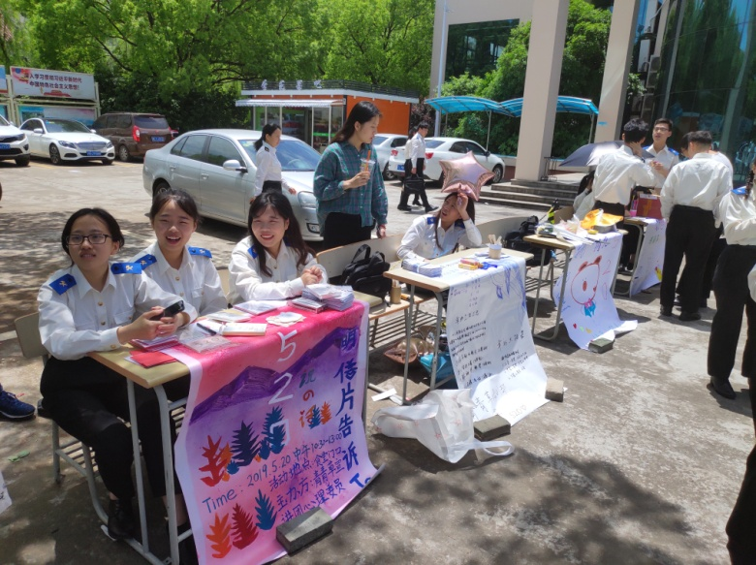
5月25日是大学生心理健康日，为了增强大学生心理保健意识，加大心理健康教育宣传，青青草朋辈互助联盟借助5月20日开展今年525的特别节目。借助520我爱你与525我爱我，表白大学生群体，希望所有大学生能够珍爱自己，珍惜他人，热爱生活，热爱生命。
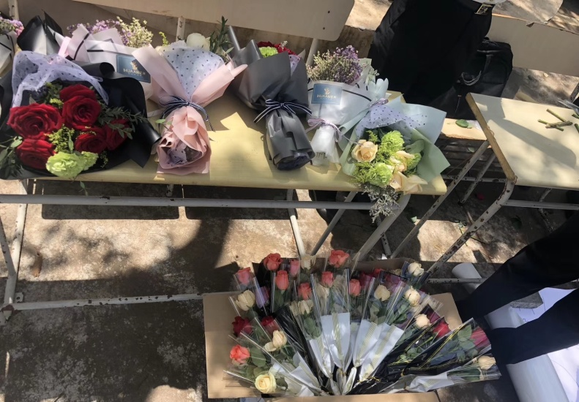
在本次活动中，青青草心理协会组织承办了数独、绕口令、拼图三项小游戏。同学们在参与的过程中，不仅享受到了游戏的精彩、与人互动的乐趣，还锻炼了逻辑思维能力、观察分析能力、手眼协调能力，收获了满满的奖品。
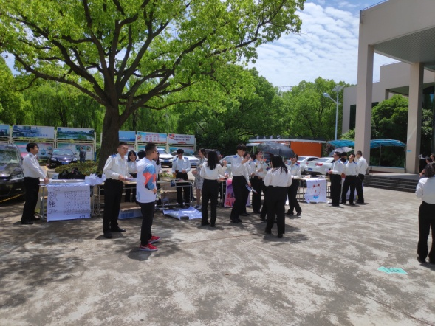
在5.20这个具有特殊含义的日子里，青青草宣传部携手青青草办公室，在现场通过抽奖活动的形式，向关院师生们赠送鲜花。奖项设置为一等奖、二等奖、三等奖，奖品分别为玫瑰花束、满天星花束、单只玫瑰，中奖概率为52％。众多师生纷纷前来一试手气，同时，一些未获奖的师生也通过平价购买的方式，积极赠送鲜花给亲朋好友们，传达心中的情谊。该项活动结合代写明信片的方式，不仅给予了师生们传情达意的机会，更向大家传递了感恩相遇、彼此珍惜的价值观。
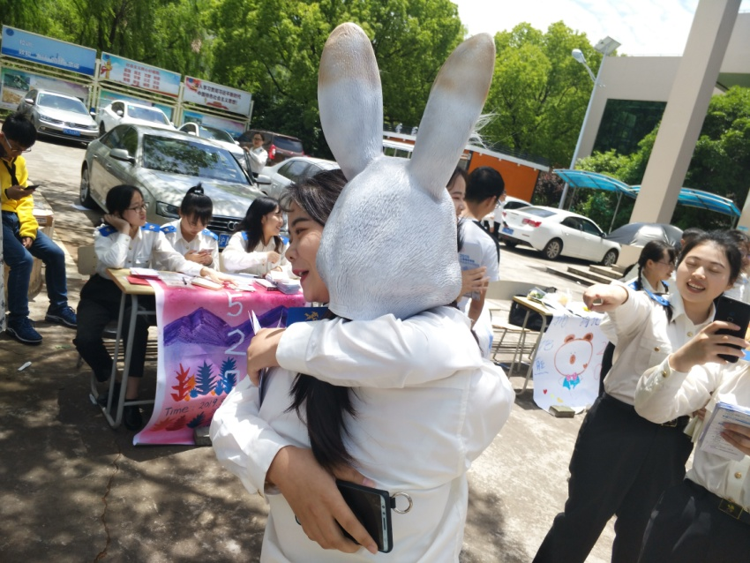
此外，青青草生命教育剧团组织展开的“你画我猜”游戏和青青草绿色小超人的“拥抱熊”活动，亦深受欢迎，同学们积极参与、热情互动。
此次活动积极切合广大师生的期待与需求，有效融合了 “520”节日特色与“525”节日内容，通过多样化的活动形式，有效传递了感恩相遇、珍惜生活、享受美好的生活正能量，丰富了老师与同学们的校园生活。

